План отключений потребителей
Дата | Время | Отключаемые объекты и  территории | Причина отключения
03.09.20 | 09³⁰-17⁰⁰ | с. Петропавловка.  Организации: ООО Авангард Агро» МТФ, АЗС. | ВЛ 0,4 кВ от ТП-3П выправка опор.
03.09.20 | 09⁰⁰-12⁰⁰ | с. Уйское, часть ул.: Новороссийская, Советская.  Организации: ООО «Меридиан» СТО, ИП «Приданников» АЗС. | ВЛ 10 Сыр завод ремонт СР-179
03.09.20 | 13⁰⁰-17⁰⁰ | с.Уйское.  Организации: АЗС «Салават» | ВЛ 10 Маслово ремонт РТП-39

Уважаемые потребители электроэнергии!
Во времени отключения и включения объектов будут незначительные корректировки, но объект не может быть обесточен ранее заявленного времени.
Возможны незапланированные перерывы в электроснабжении для производства внеплановых кратковременных работ и ликвидации аварий без предупреждения.
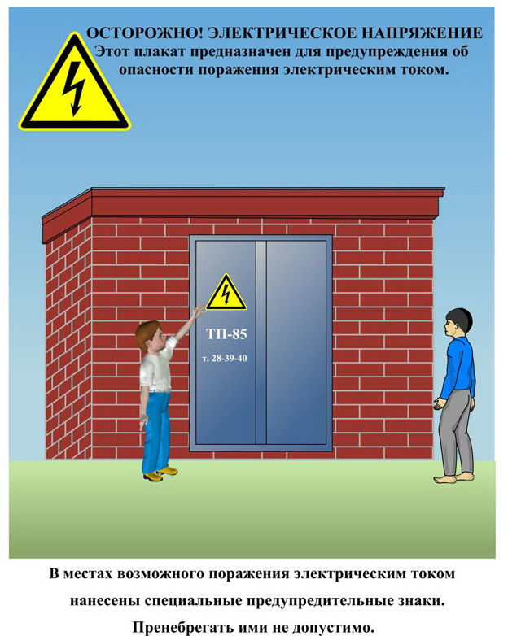
Сообщите о возможных местах поражения электрическим током!
Телефон диспетчера РЭС 3-13-01 круглосуточно.

